=== 线上地址 ===

管理后台：<http://104.194.73.137:9070>

admin 123456

前端页面：<https://www.smtfan.com/>

=== admin 前端部署 ===

进入文件夹：xxxx

npm install

npm run dev

请求接口文件：

baseUrl修改本地和线上地址

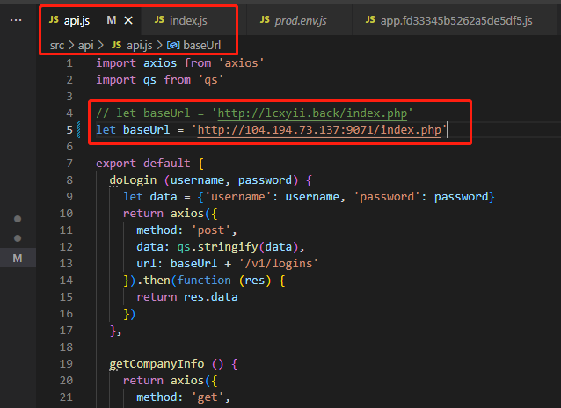

=== 后端接口和前端页面部署 ===

安装php集成环境 https://www.xp.cn/

进入文件夹：xxxx

执行：php init（注意如何提示没有php，找到上面的集成环境安装的php文件路径，添加到电脑环境变量，或直接完整路径运行）

安装composer：<https://pkg.xyz/#how-to-install-composer>

执行composer install

用集成环境配置本地php网站，例如：

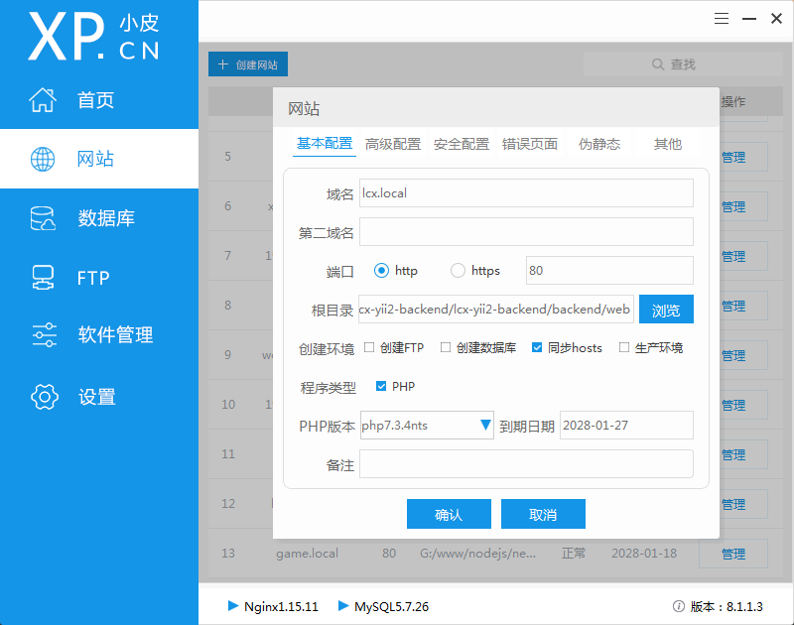

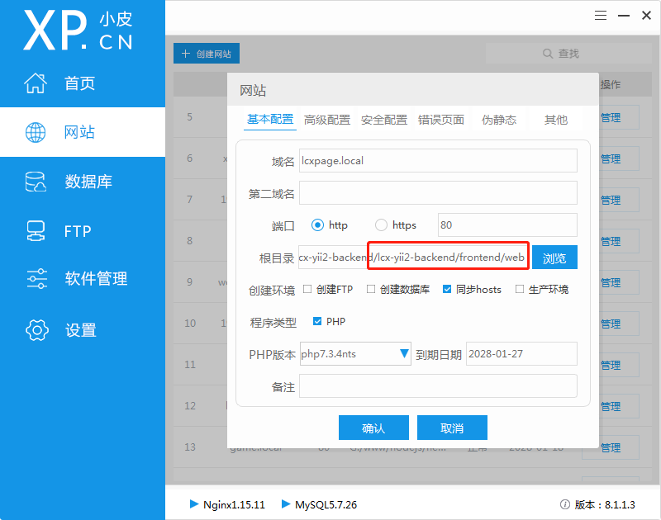

数据库配置

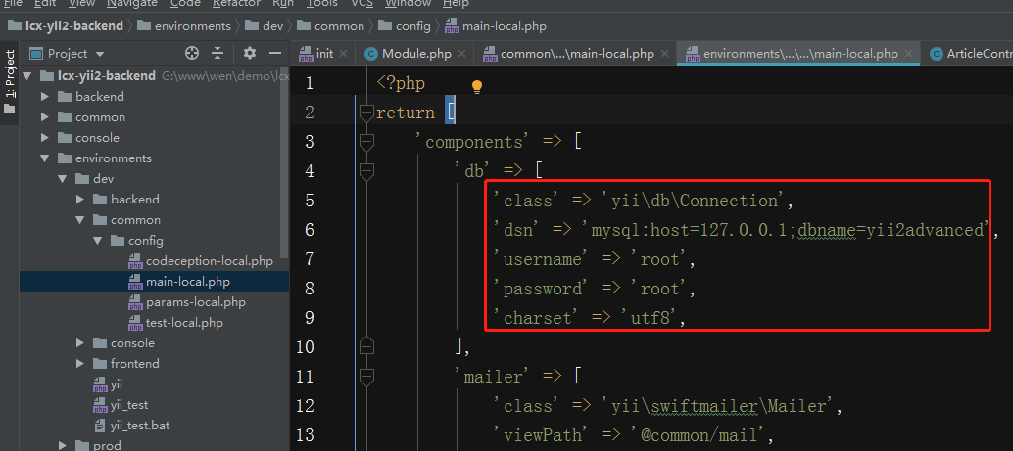

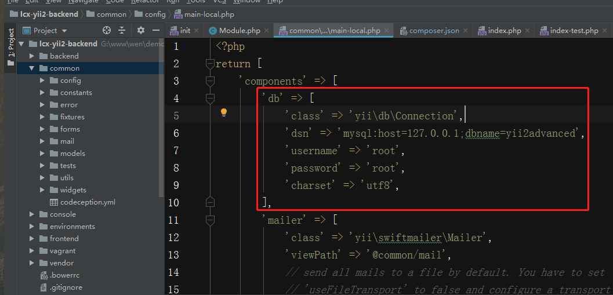

接口文件和路由配置文件

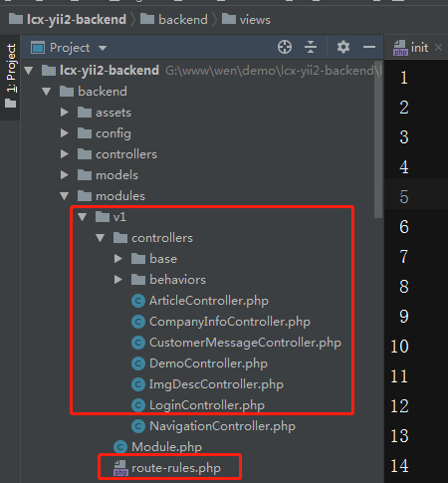

前端文件

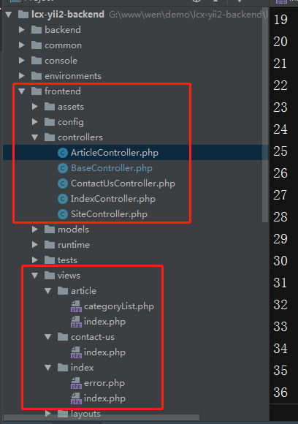

前端样式html源码

